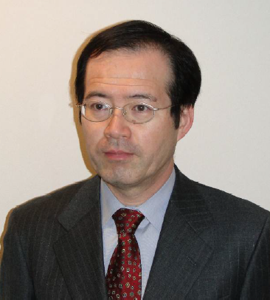

【小沢隆一氏のプロフィール】
1959年生まれ 九条の会事務局員
東京慈恵会医科大学教授 憲法学
一橋大学法学部卒、静岡大学教授を
経て2006年から現職

最近の著書に
『憲法を学び、活かし、守る』(学習の友社)『市民に選挙を取り戻せ！』(大月書店)『クローズアップ憲法』(法律文化社)現在『月刊女性＆運動』(新日本婦人の会)で「みんなで学ぶ憲法のはなし」を連載中

青森市新城字平岡163番地22
TEL 017-7８８-２４９１
バス停「西部市民センター前」で下車

プログラム
・講演会 13:30～15:30
・九条の会総会15:40～16:10

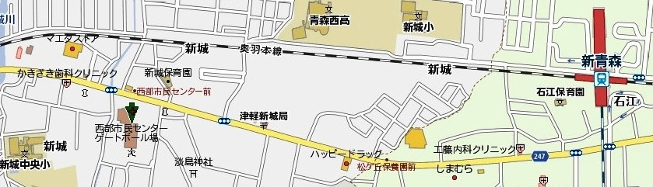

主催 青森県九条の会
共催 青森県・市長村長九条の会
津軽９条の会
はちのへ九条の会
東青九条の会
西北五９条の会
青森市９条の会連絡センター
九条を守る上十三の会
憲法９条を守るむつ・下北の会
＜事務局連絡先＞ 青森県九条の会
青森市長島２-２-１２ 金澤法律事務所内
電話０１７－７７６－４４００

